**TEST BEGINNER UNIT 6**  Name: ___________________

Vocabulary: __ / 12

Kancelář - sprchovat se - vstávat –

Obědvat - ředitel - milionář –

Středa - sobota - ráno –

Vajíčka - pláž - zítra –

Write the time: __/ 8

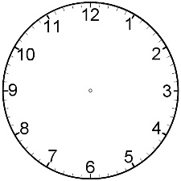   

­­­­­­­­­___________________ __________________ ___________________ __________________

Translate and answer (Přelož a odpověz): __ / 20

1.V kolik hodin vstáváš?

-

-

2 Mají tvoji rodiče rádi nakupování?

-

-

3. Vaří tvoje sestra večeři každý večer?

-

-

4. Volá ti tvůj bratr každý den?

-

-

5. Je tvůj přítel malíř?

-

-

TOTAL: ___ / 40